Studiu de caz
Titlu | Etno art Pavlović
Cuvinte cheie | Etno, artă, meșteșuguri
Realizat de | REDASP
Limba | ROMÂNĂ
Studiu de Caz

Atelierul de artă ETNO-ART este situat în satul Blaznava, la 15 km de municipiul Topola din Serbia.Numele meu este Danijela Pavlović și sunt proprietarul atelierului din 2002.Trăiesc într-un mediu sănătos cu familia mea și sunt mamă a doi copii.In fiecare zi fac si pictez suveniruri, obiecte utile din lemn, piele, sticlă, ceramică si țesătură. | 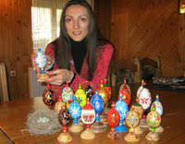
Vopsesc mobilier vechi restaurat, decorarez și vopsesc modele Etno cu diferite scopuri. Încerc neobosit să mă asigur că toate suvenirurile și obiectele mele sunt originale, împânzite cu idei unice, bazate pe tradiția, costumul, broderia și folclorul Šumadija.De asemenea, adaug detalii din viața de zi cu zi din Šumadija. În micul meu atelier de producție totul este creat cu o pensulă într-un mod cunoscut doar de mine.Cu iubire, atenție, voință și dorință, încerc și reușesc să aduc o notă de originalitate în fiecare articol tradițional din Šumadija și să- l adaptez la cerințele de astăzi.
Ghidată de gândul că „PRIORITATEA ESTE SĂ FII CEEA CE EȘTI” am primit confirmarea si aprecierea societății în care trăiesc și muncesc.
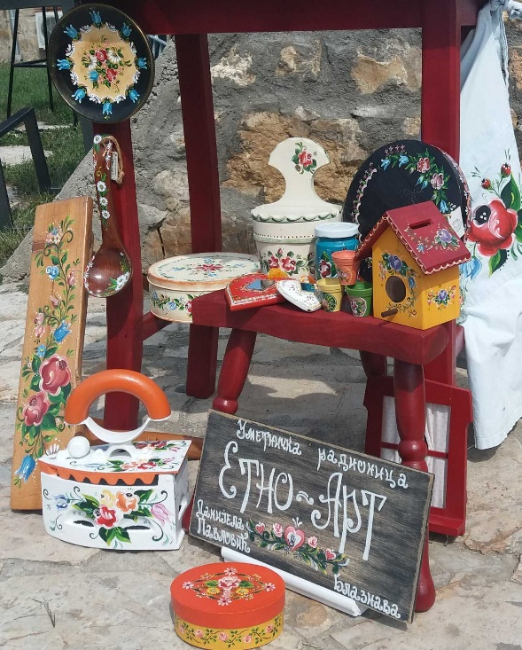 | Astfel, în 2012, toate suvenirurile și obiectele mele au fost certificate cu "CERTIFICATUL MEȘTEȘUGURILOR VECHI ȘI ARTISTICE" al Ministerului Economiei al Republicii Serbia și înregistrate sub numărul de ordine 0459 de obiecte de artizanat. Mulți ani de muncă și efort sunt marcați de multe recunoașteri și premii. Una dintre aceste recunoașteri este "SCRISOAREA " din 2011, acordată mie de "Centrul Cultural și istoric al Coroanei Sârbe", însărcinat cu conservarea patrimoniului cultural sârb.
Nu îmi măsor dragostea pentru munca mea prin bani, ci prin suspinele și zâmbetele oamenilor care îmi infuzează credința și speranța în ceea ce creez în fiecare zi!
Link- uri de referință | https://etnoart.rs/  www.facebook.com/u.t.etnoart.daca  Instagram: danijela_etnoart_pavlovic79
Tip de material | Studiu de caz

